医保卡丢失怎么办理
回答：根据现有工作，医保卡丢失分为“一代卡丢失”和“二代卡丢失”两种情况：
一代卡丢失的处理方式分为：
（1）拨打81110000挂失，然后补办二代卡，领到二代卡或者二代临时卡并投入使用后，到繁荣路医保个人业务办理中心办理重新启动。
（2）在不拨打81110000挂失的前提下，已经办理二代卡的，二代卡直接投入使用，一代卡同时作废。尚未办完二代卡的，可以办理二代临时卡，投入使用后，一代卡同时作废。
二代卡丢失的处理方式为：
到二代卡卡面上银行标志相同的联名银行综合服务网点办理挂失、补办手续，金融账户挂失补办收费由各联名银行自行制定。社保卡卡面打印费用10元。
现有市区内二代卡综合服务网点及可经营范围：
（3）中国建设银行长春工农大路支行，地址：长春市人民大街7117号，电话：0431-80839129；主要经营联名“中国建设银行”的二代社会保障卡的即时挂失与补换，港澳台及外籍参保人员本人身份信息确认与即时制卡。
（5）中国建设银行建设街支行，地址：长春市建设街1455号，电话：0431-88542347；主要经营联名“中国建设银行”的二代社会保障卡的即时挂失与补换，港澳台及外籍参保人员本人身份信息确认与即时制卡。

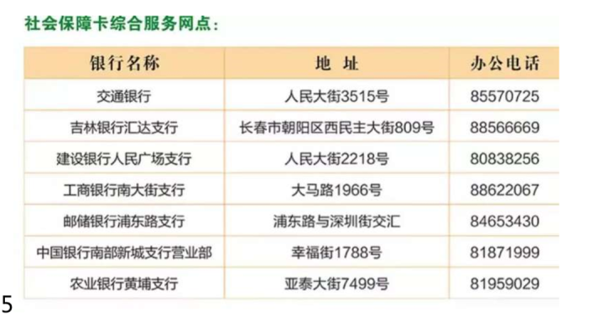
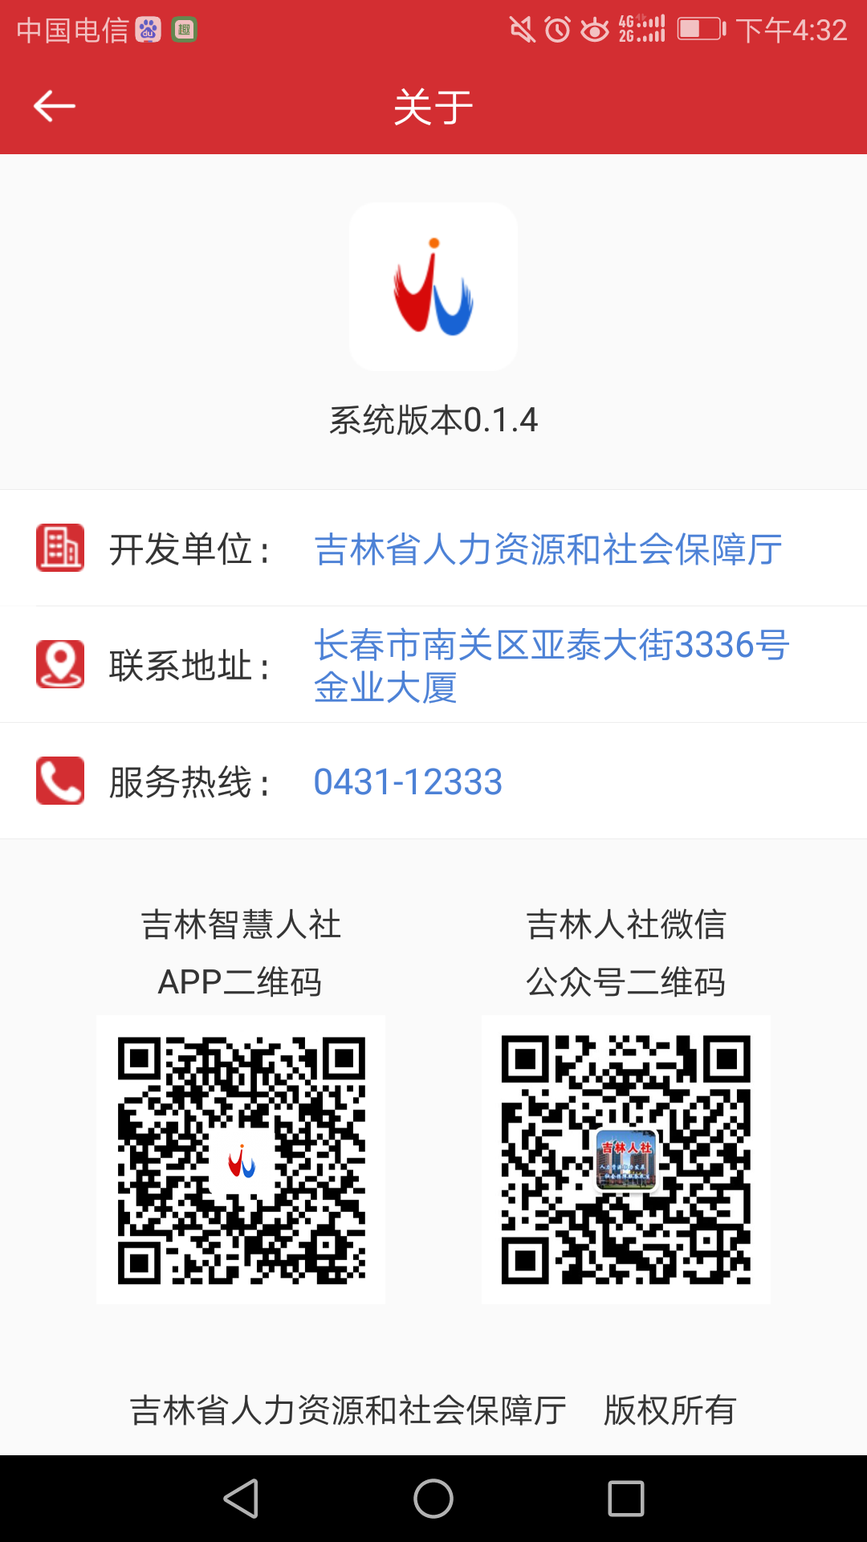下载或关注后可查询制卡进度等
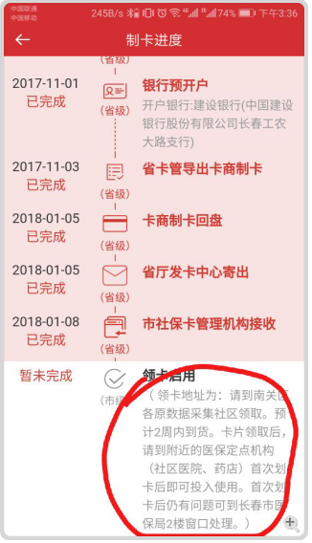

临时卡办理
按工作安排，自2017年6月1日起，吉林省人社厅（金业大厦）不再办理长春市社会保障卡临时卡业务，请有办卡需求的群众到长春市人社局指定的金融网点办理。
长春市人社局指定可办理社会保障卡临时卡业务的网点如下：
中国银行 | 金业大厦支行亚泰大街3336号 | 88669177
中国工商银行 | 大马路1966号南大街支行 | 88622067  88622064
中国建设银行 | 人民大街2218号（工人文化宫西侧）人民广场支行 | 80838256
吉林银行 | 西民主大街与慈光路交汇处汇达支行 | 88566669
自2017年6月1日起，群众可携带身份证（未成年人请家长携带户口本、新生儿人群请携带新生儿落地保险单和户口本等有效证件）就近就便到人社部门授权的金融网点办理临时卡。
领取到社会保障卡或临时卡的人员，如因医保账户问题（个别参保人员在医保系统里有多个参保账户），导致不能用卡的持卡人请到长春市医保局（繁荣路与人民大街交汇）二楼业务变更服务窗口进行确认账户写入。
下一步，长春市人社局根据工作需要将进一步增设服务网点和服务内容，具体情况请关注吉林省社会保障一卡通服务网（http://ssc.jl.gov.cn），长春市人力资源和社会保障局官网（http://www.ccrs.gov.cn），或搜索“吉林人社”、“长春市人社局”微信公众平台查询。

吉林省人力资源和社会保障信息管理中心
2017年5月27日

